**宝塚植木まつり臨時駐車場案内図**

臨時駐車場：山本園芸流通センター（山本中1丁目3-14）

※　下記地図参照

送迎バス発着場

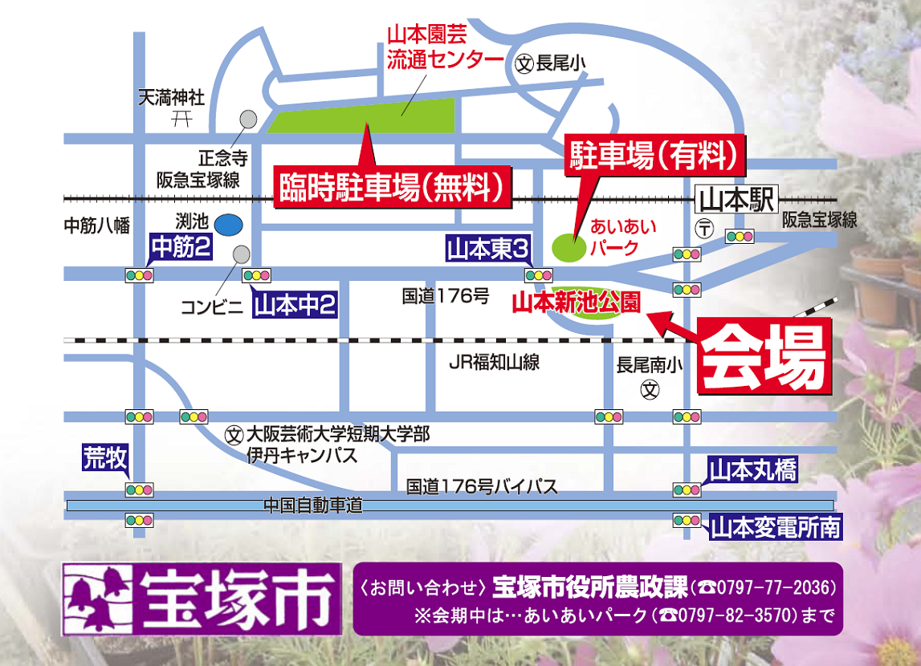

イベント期間中は臨時駐車場より会場まで

無料送迎バスにて送迎いたしますので、

是非ご利用ください。